百度×一汽大众-奥迪
越界电商新模式——奥迪双十一超级品牌日
广 告 主：一汽大众-奥迪
所属行业：汽车
执行时间：2020.11.04-11.08
参选类别：大事件营销类
营销背景
一汽大众奥迪品牌首次合作赞助天猫晚会发力双十一电商合作，针对奥迪旗下A4L、A6L、Q5L等主销车品牌进行专属电商政策运营，借势奥迪品牌与天猫晚会的赞助权益提升全网线索收集转化任务，打造双十一汽车营销新模式。
营销目标
- 借势双十一节日流量热点，从密集行业营销中唤醒奥迪汽车营销关注；
- 有效触达双十一期间奥迪品牌关注潜客拦截同级竞品圈层，促进用户电商政策兴趣转化、实现奥迪双十一热点事件品效双赢。
策略与创意
核心策略：精准挖掘奥迪品牌三个月内的高意向人群，并拓展双十一优惠热点人群，并且打造奥迪品牌专属的高效优政策展示实现双十一节日营销一站式创新转化。
核心创意：数据驱动百度媒介资源彻底激活奥迪双十一政策适用潜客，并结合双十一百度平台活动释放奥迪政策优势扩大潜客人群，实现意向人群的精准唤醒与节日人群的重点转化。
执行过程/媒体表现
第一部分数据痛点挖掘：
双十一是非汽车行业营销的热点，在此期间营销将面临用户针对汽车品类消费意识低，同时受到全行业竞争分流，且玩法密集用户无从选择的饱和营销局面。
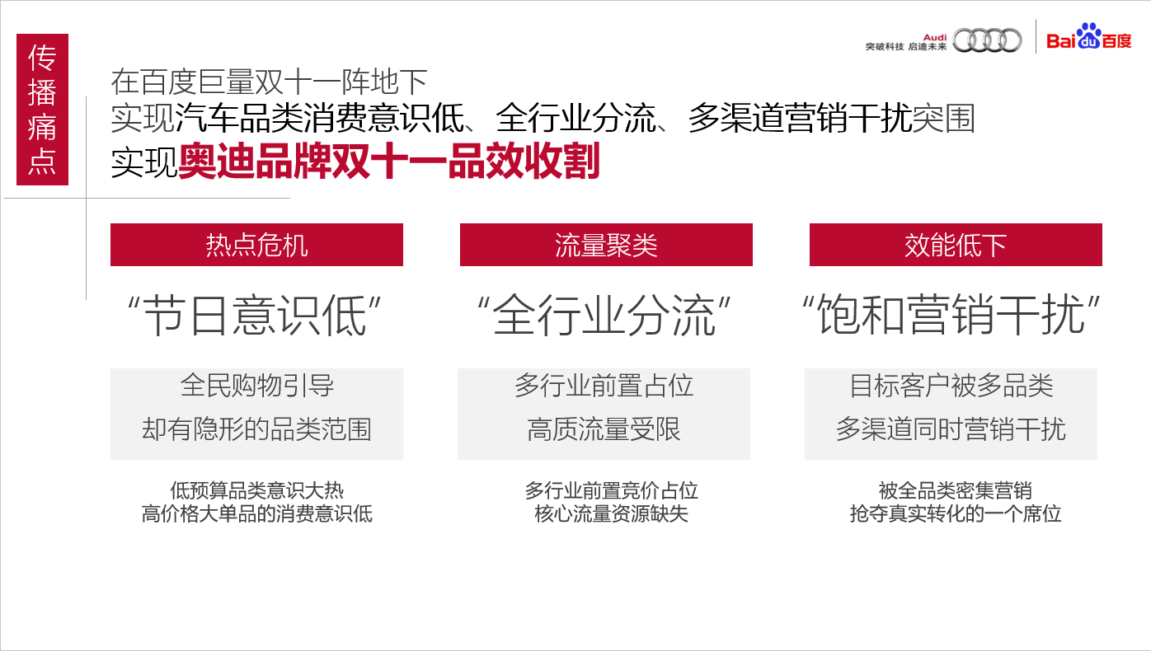
第二部分解决策略梳理：
锁定双十一期间奥迪潜客的路径闭环
奥迪目标人群-流量提纯：通过百度平台的搜索意图的独特媒体属性，数据抓取近三个月的奥迪及品牌车型的意图人群，并通过简单的媒介手段在双十一前，针对奥迪政策优势前置唤醒。
双十一节日新增潜客-增量挖掘：结合百度双十一期间“双十一攻略”的平台活动直接借势双十一购物人群实现更多奥迪策略新增潜客。
最终购买路径提升营销效率: 定制专属品牌超品专区，帮助各个阶段的选车用户满足看车-选车-购车的一站式信息转化闭环，有效优化双十一复杂玩法，最终助力品牌转化。
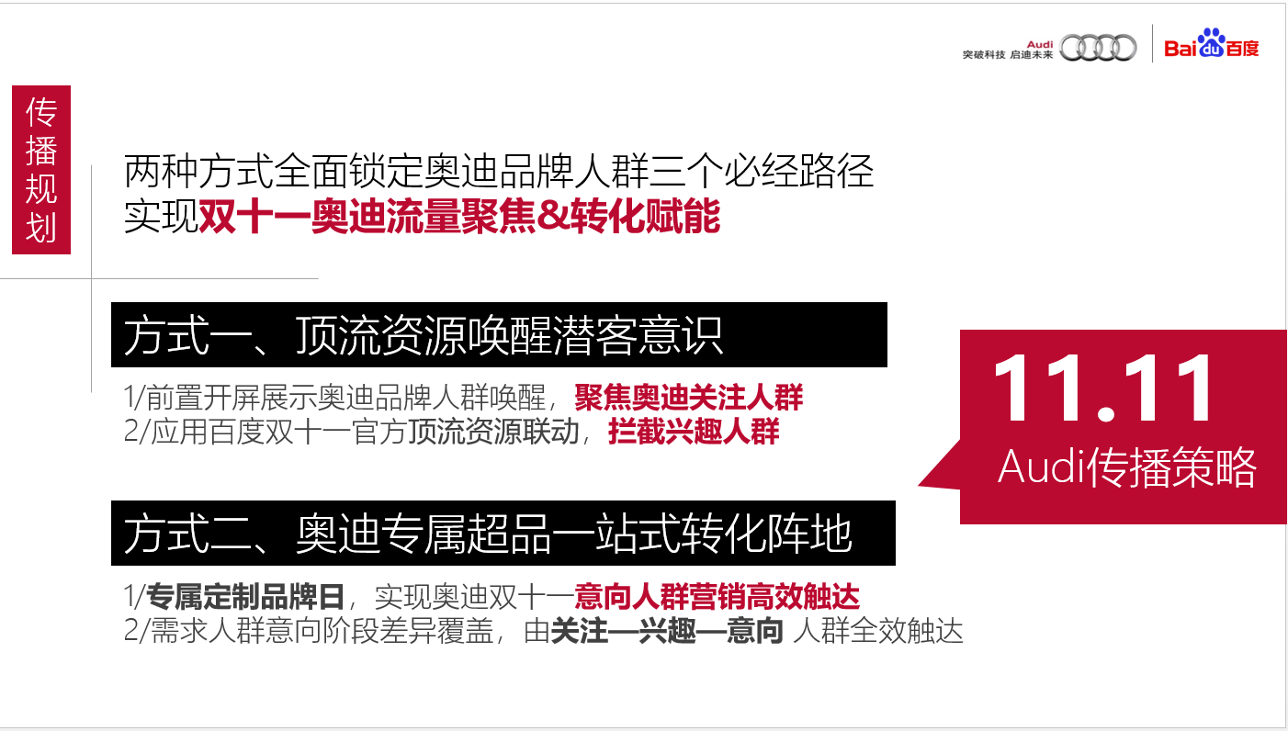
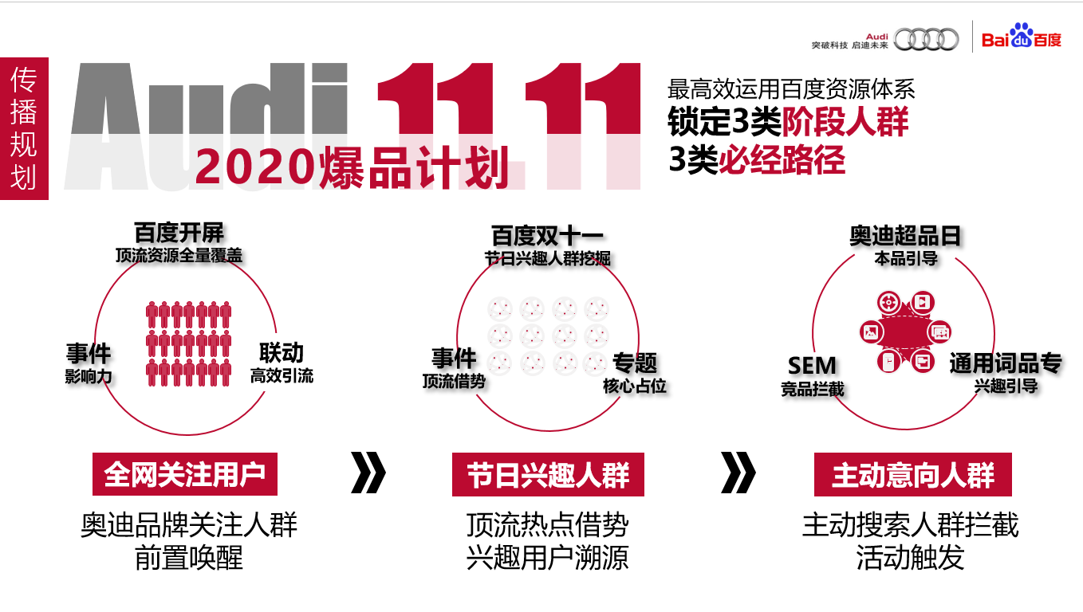
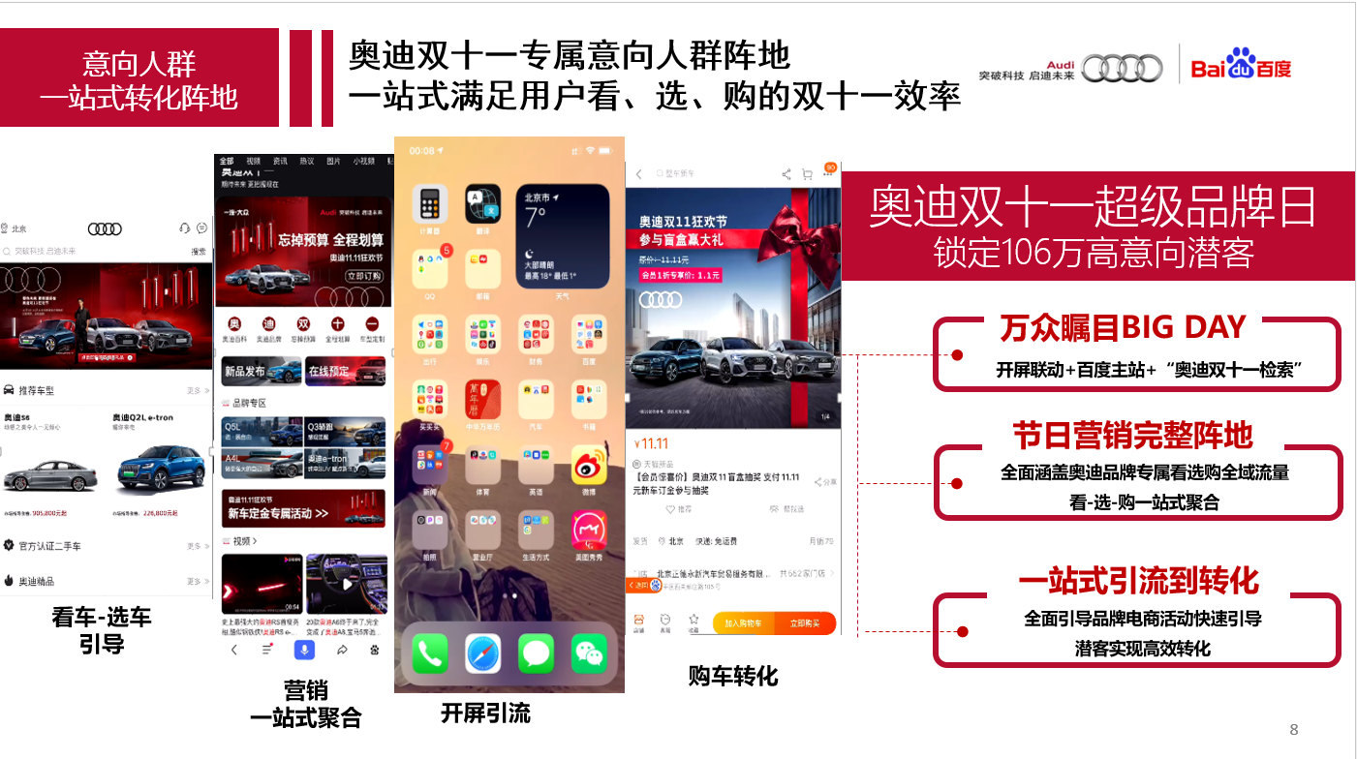
营销效果与市场反馈
合作成果：
1.品牌精准人群效果提纯：11.4-11.8合作期间达成300w高意向人群点击。
2.品牌指数同比提升24% ：奥迪A4L、奥迪A6L、奥迪Q5L主销车带动品牌指数热度提升。
3.拓展奥迪新增潜客圈层：提升女性用户、年轻人群、高学历人群关注。
